Авторский наглядный материал по математике с использованием инфографики.
Автор: Михайлова Н.В.
ГБОУ НАО СШ «№4 г. Нарьян – Мара с углублённым изучением отдельных предметов»
1) | 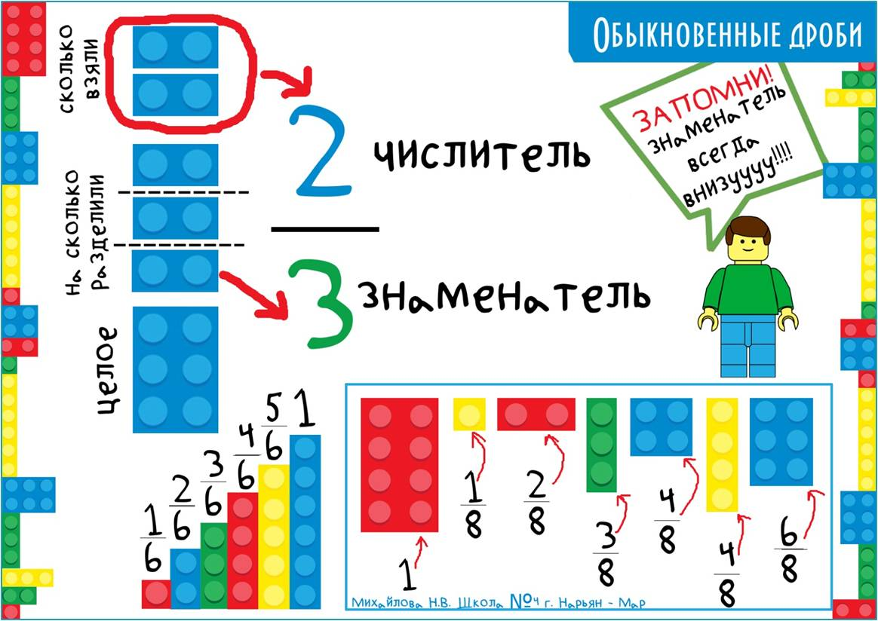
2) | 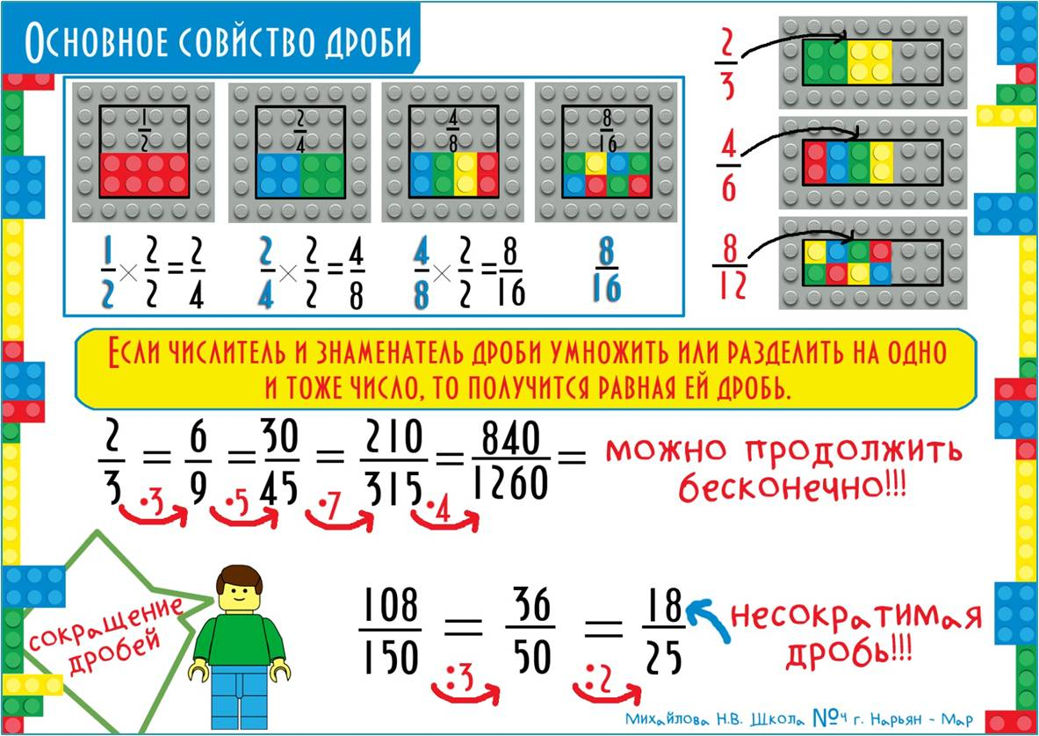
3) | 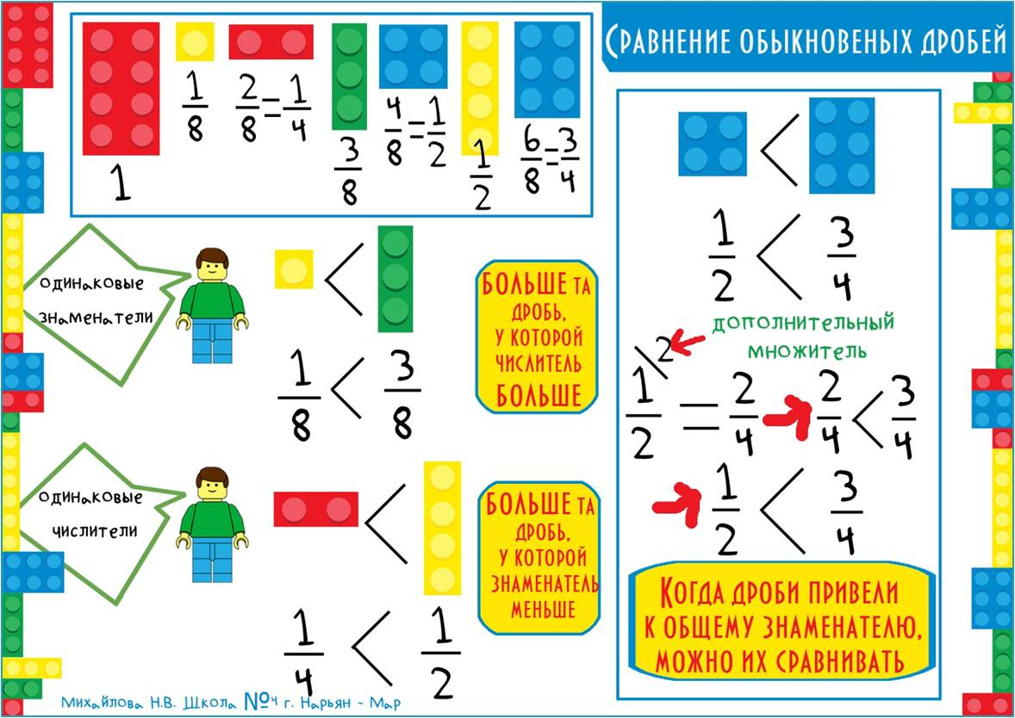
4) | 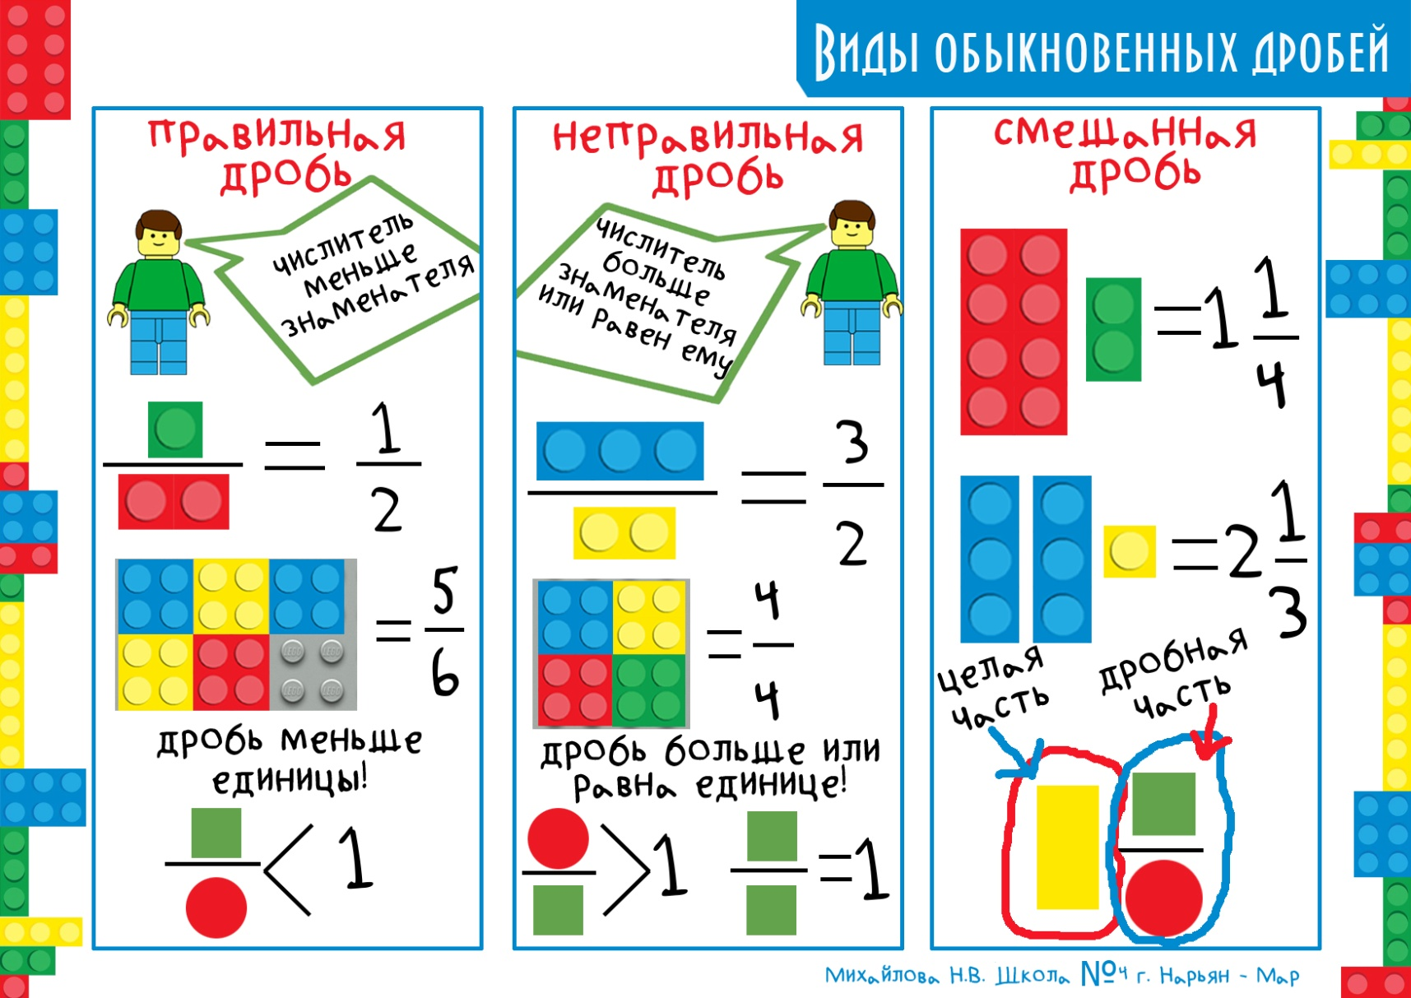
5) |  | 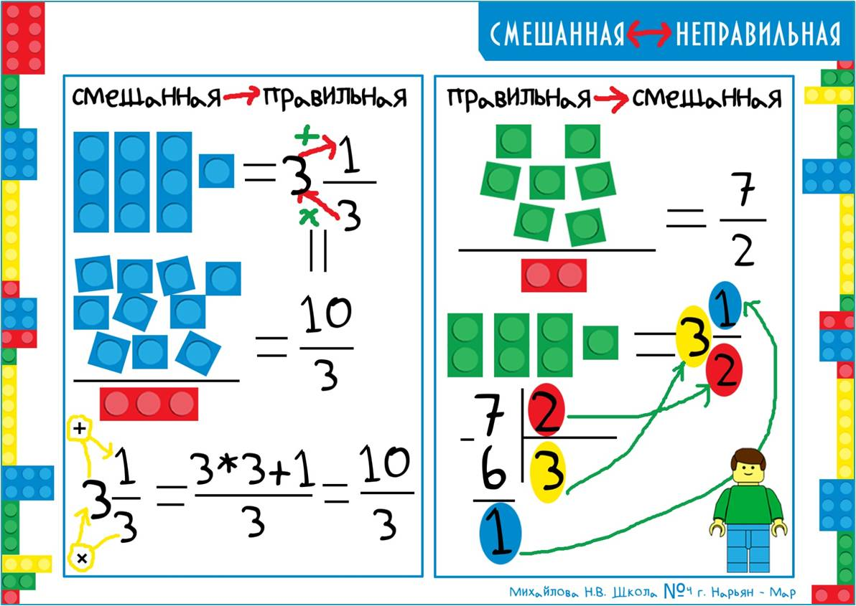
6) | 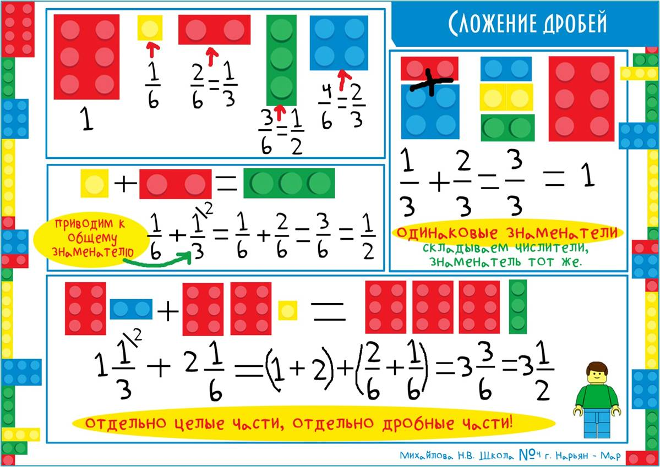
7) |  | 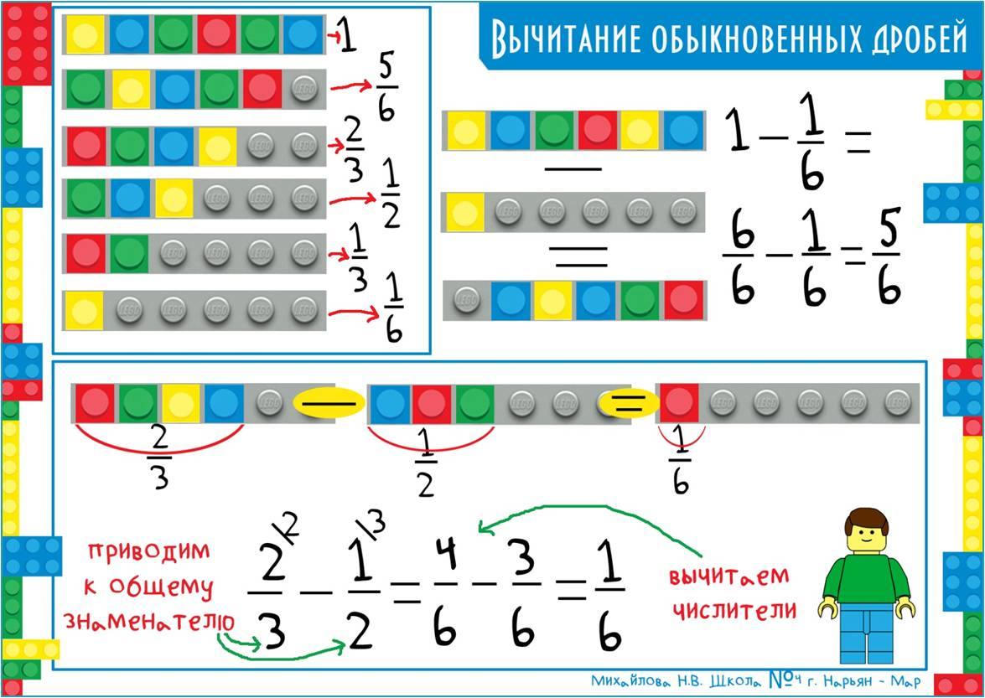
8) |  | 